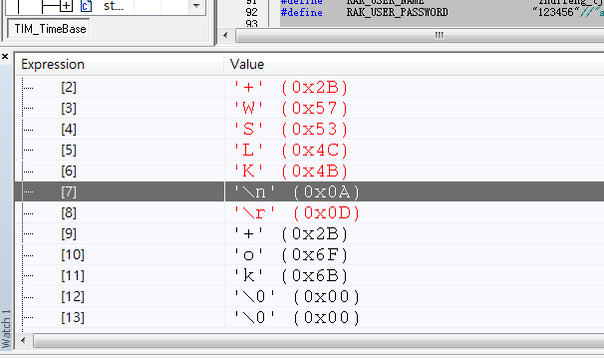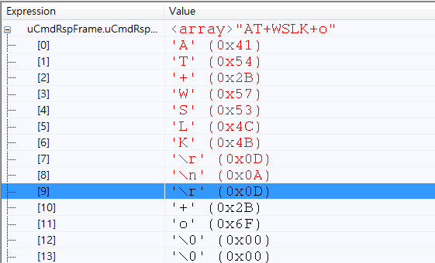

图1 图2

在模块进入at指令后发送

At+wslk 会返回 AT+WSLK+ok=BHKS(D8:15:D:8D:93:AE) 其中bhks表示模块已经连入局域网

问题

发送“at+wslk\r” 会返回图1 “at+wslk\n\r+ok” 且字节间隔超时为10ms时，没有后半截

发送“at+wslk\r\n” 返回 图2 “at+wslk\r \n\r+ok”

确定 发送“at+wslk\r” 返回“at+wslk\n\r+ok=BHKS(D8:15:D:8D:93:AE)”

